О добровольном страховании дополнительной накопительной пенсии

С 1 октября 2022 года согласно Указу Президента Республики Беларусь от 27 сентября 2021 года № 367 «О добровольном страховании дополнительной накопительной пенсии» (далее – Указ №367) вводится добровольное страхование дополнительной накопительной пенсии. Цель нововведения – расширить возможности для повышения материального обеспечения в старости, стимулировать участие граждан в добровольном страховании. Появление новой пенсионной системы не затрагивает государственные обязательства по солидарной пенсионной системе.
Осуществлять страхование будет РУСП «Стравита», которое уже почти 20 лет занимается добровольным страхованием жизни и дополнительной пенсии. В отличие от действующих программ, при страховании дополнительной пенсии с применением норм Указа №367 задействуется новый финансовый стимул – государственное софинансирование. Оно заключается в том, что часть взносов на накопительную пенсию будет оплачена из государственных средств. Таким образом, государство поддержит работников, принявших решение самостоятельно повлиять на свой доход в пенсионном возрасте.

Как будет работать механизм страхования?

Работник наряду с обязательным 1-процентным взносом в бюджет фонда может, по желанию, уплачивать дополнительный взнос на накопительную пенсию по выбранному им тарифу, но не более 10 процентов от фактического заработка. В случае участия работника в данной программе работодатель обязан будет уплатить дополнительный взнос на накопительную пенсию – соразмерно тарифу взноса работника, но не более 3 процентных пунктов.

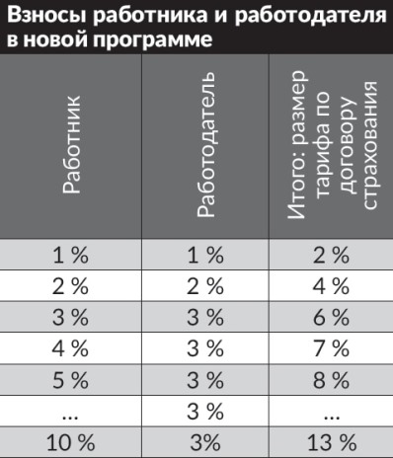

Это не станет дополнительной нагрузкой для нанимателя, так как общий взнос на пенсионное страхование будет соразмерно уменьшен. Так, если в пенсионные накопления работника нужно будет направить 2%, то в бюджет фонда социальной защиты населения наниматель перечислит 26%. В итоге, в сумме взнос, как и ранее составит 28%.

Кто может участвовать в новом страховании?

Участвовать в дополнительном пенсионном страховании могут работающие граждане при условии, что:

- за них работодателем уплачиваются обязательные страховые взносы на пенсионное страхование;

- на дату начала срока дополнительного накопительного пенсионного страхования до достижения ими общеустановленного пенсионного возраста остается не менее 3 лет.

Какие финансовые стимулы предусмотрены для участников накопительной пенсионной системы?

Для участников системы дополнительного накопительного пенсионного страхования предусмотрены финансовые стимулы:

- льгота по подоходному налогу. Размер заработка работника, с которого работодателем исчисляется подоходный налог (13%) будет уменьшен на величину страхового взноса, уплаченного за счет средств работника,

- возможность наследования пенсионных накоплений,

- гарантия сохранности пенсионных сбережений. Указом № 367 гарантируется норма доходности по пенсионным сбережениям в размере ставки рефинансирования Национального банка, действующей в соответствующем периоде срока страхования, и предусмотрено начисление дополнительной доходности (страхового бонуса).

Как начать участвовать в новой системе о страхования?

С 1 октября 2022 года необходимо обращаться в РУСП «Стравита». Подать заявление и заключить договор можно при личном визите в страховую организацию или в электронном виде на сайте компании. Инициатором заключения договора может быть только сам работник. Работник самостоятельно выбирает тариф взноса, который в совокупности со взносом работодателя не может превышать 13%, и срок выплаты (получения) дополнительной пенсии – в течение 5 или 10 лет после достижения общеустановленного пенсионного возраста. О заключении договора и участии в новой программе необходимо уведомить работодателя. Выбранный тариф работник вправе изменять по письменному заявлению, но не чаще 1 раза в год.

Можно ли расторгнуть (прервать) договор и забрать деньги раньше наступления пенсионного возраста?
Забрать денежные средства досрочно нельзя (за исключением случаев установления работнику в период до достижения общего пенсионного возраста 1 или 2 группы инвалидности). Но прекратить уплату страховых взносов можно. В этом случае накопленная сумма фиксируется, на нее продолжает начисляться доходность. Выплата будет осуществляться только после наступления общеустановленного пенсионного возраста, исходя из накопленных средств.
От чего зависит сумма дополнительной пенсии?
Сумма накоплений будет зависеть от ряда факторов: срока страхования, суммы отчислений, периода выплаты дополнительной пенсии, размера ставки рефинансирования, размера заработной платы работника, инвестиционной политики страховщика.

О достойном доходе в старости нужно заботиться заранее через дополнительную добровольную пенсионную программу. В целом новая программа сочетает интересы работника, работодателя и государства:
- плюс для работника – доступный и понятный механизм формирования дополнительной пенсии с финансовой поддержкой государства,
- плюс для работодателя – отсутствие дополнительной финансовой нагрузки,
- плюс для государства – формирование долгосрочного инвестиционного ресурса для экономики.
Забота о будущей пенсии должна стать привычной для каждого человека. Новая система добровольного страхования дополнительной накопительной пенсии заставляет каждого гражданина задуматься над собственной стратегией подготовки к старости.
Начальник Солигорского районного отдела Минского областного управления Фонда социальной защиты населения Министерства труда и социальной защиты Республики Беларусь
Поперецкая Т.А.

